Дети из Косино-Ухтомского знакомятся с народными традициями
24.03.2016
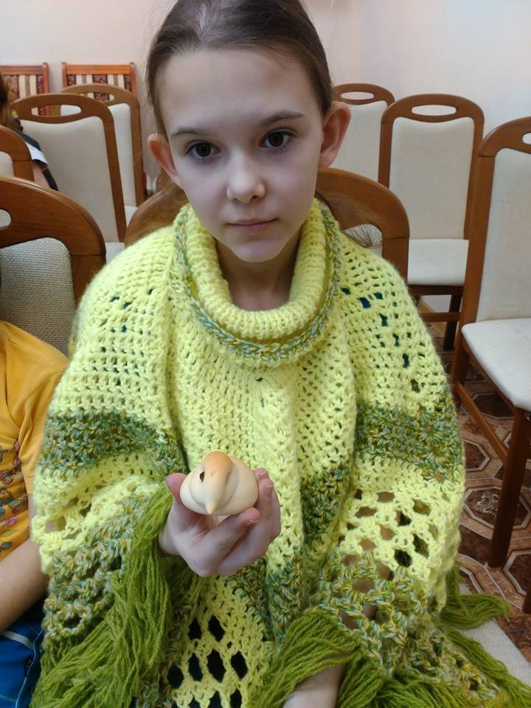
Социальный работник Успенского храма в Косино Елена Михайлова побывала в Центре социальной поддержки семьи детства «Косино-Ухтомский».
Она встретилась с детьми и провела беседу о православных традициях. Каждый ребенок получил трогательный подарок – булочку в форме жаворонка, испечённую в храме. Гостья рассказала, как возникла в России эта красивая традиция, сложившаяся в память о сорока Севастийских мучениках - воинах, положивших жизнь во имя веры. В этот день, 22 марта, пекут «жаворонков» — булочки в виде птиц. Во время встречи разговор зашел о таких фундаментальных понятиях для мировоззрения человека, как патриотизм и верное служение Родине.

Адрес страницы: http://kosino-uhtomski.mos.ru/presscenter/news/detail/2646827.html
Управа района Косино-Ухтомский города Москвы

